DOCUMENT RESSOURCE :
Contrôle et réglage du jeu aux culbuteurs

1) Précautions particulières :

Le contrôle et le réglage se fait impérativement à froid.

Pourquoi ?
Le jeu aux soupapes permet au moteur de fonctionner tout en tenant compte de la dilatation des soupapes.

Conséquences si le jeu n'est pas fait à froid:
Mauvais rendement moteur (les soupapes ne s'ouvrent ou ne se ferment pas correctement), risques de casse moteur (soupapes, pistons...), risque de surchauffe moteur.

2) Réglage du jeu :

Dans tous les cas, le contrôle se fera avec un jeu de cales.

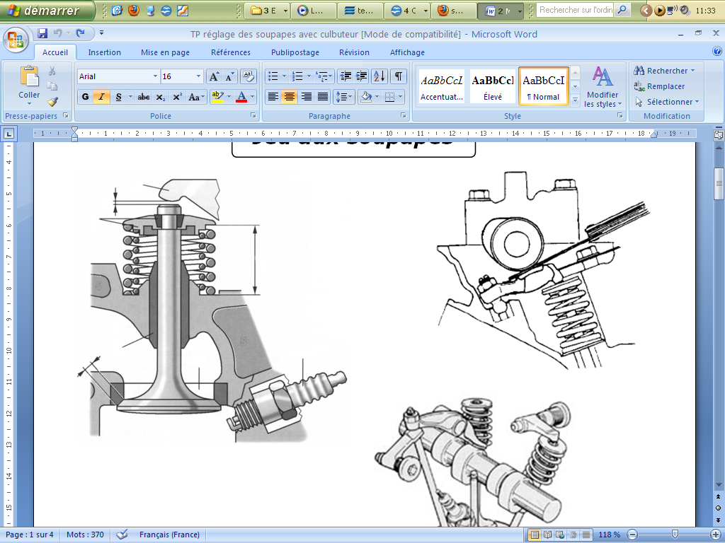
Réglage par vis-écrou (culbuteurs)

- Le contrôle se fera entre les culbuteurs et la queue de soupapes.
- Il faut relever le jeu initial et vérifier s'il correspond.
- On agira sur le culbuteur en le vissant ou en le dévissant jusqu'à l'obtention du jeu voulu.

Réglage par pastille
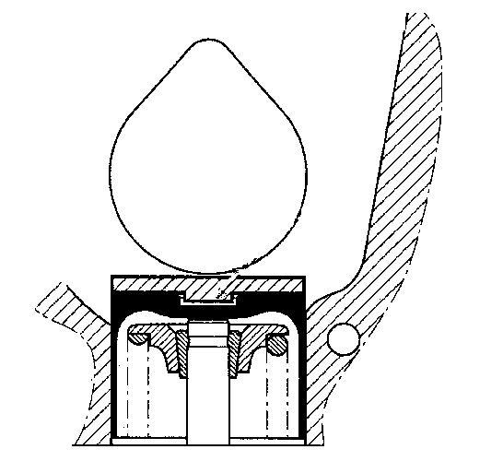
- Le contrôle se fera entre l'arbre à cames et le poussoir.
- Il faut relever le jeu initial et vérifier s'il correspond et le noter.
- Déposer les arbres à cames et récupérer les anciennes pastilles.
- Il faudra déterminer l'épaisseur de la nouvelle pastille à monter, en utilisant la formule suivante :

A = (B-C) + D

A = épaisseur de la nouvelles pastilles
B = jeu relevé aux soupapes
C = jeu spécifié aux soupapes
D = épaisseur de l'ancienne pastille

- Tout remonter et vérifier le jeu aux soupapes
les chapeaux d'arbres à cames sont très fragile !

Il faut toujours se référer aux documents constructeur

